聊城高级工程职业学校
《建筑工程施工项目管理》课程

任务2施工项目管理组织机构设置教学设计
教师姓名：
班 级 |  |  |  | 教学时间 | 起 年 月 日  止 年 月 日
项目名称 |  | 项目二 建筑工程施工项目管理组织机构准备 |  |  |  |  | 学时安排 | 6
任务名称 |  | 任务2施工项目管理组织机构设置
学习目标 |  | 知识目标 | 1.理解施工项目管理组织机构的概念和作用；  2.掌握施工项目管理组织机构设置的程序；  3.理解施工项目管理组织机构设置的原则；  4.掌握常见施工项目管理组织机构的形式和设置。
 |  | 技能目标 | 1.能陈述机构设置的程序；  2.能会选择组织机构形式；  3.能参与组织机构的组建。
 |  | 情感目标 | 1.培养良好的职业道德素养，树立正确的专业思想及人生价值观；  2.培养强烈的社会责任感；  3.培养良好的团队合作意识；  4.激发学生专业兴趣；  5. 具有组织协调意识。
教学重点  教学难点 |  | 1.重点：施工项目管理工作的性质、任务、程序；  2.难点：施工项目管理的内容。
教学方法 |  | 任务驱动教学、案例教学、分组教学、启发教学
教学资源 |  | 一体化教室（图纸、规范、参考书、案例、电脑等）、精品课程网站
教学  组织形式 |  | 按照行动导向教学模式组织教学实施。教师指导、分组研讨完成任务、五步法（导知、导入、导研、导做、导评）实施。
课业 |  | 下达导知任务单，布置下次课前学习任务。
教学反思
实施  步骤 | 实施内容 |  |  |  |  | 教师 |  | 学生 | 媒体
导入  10分钟 | 2.1.1任务案例  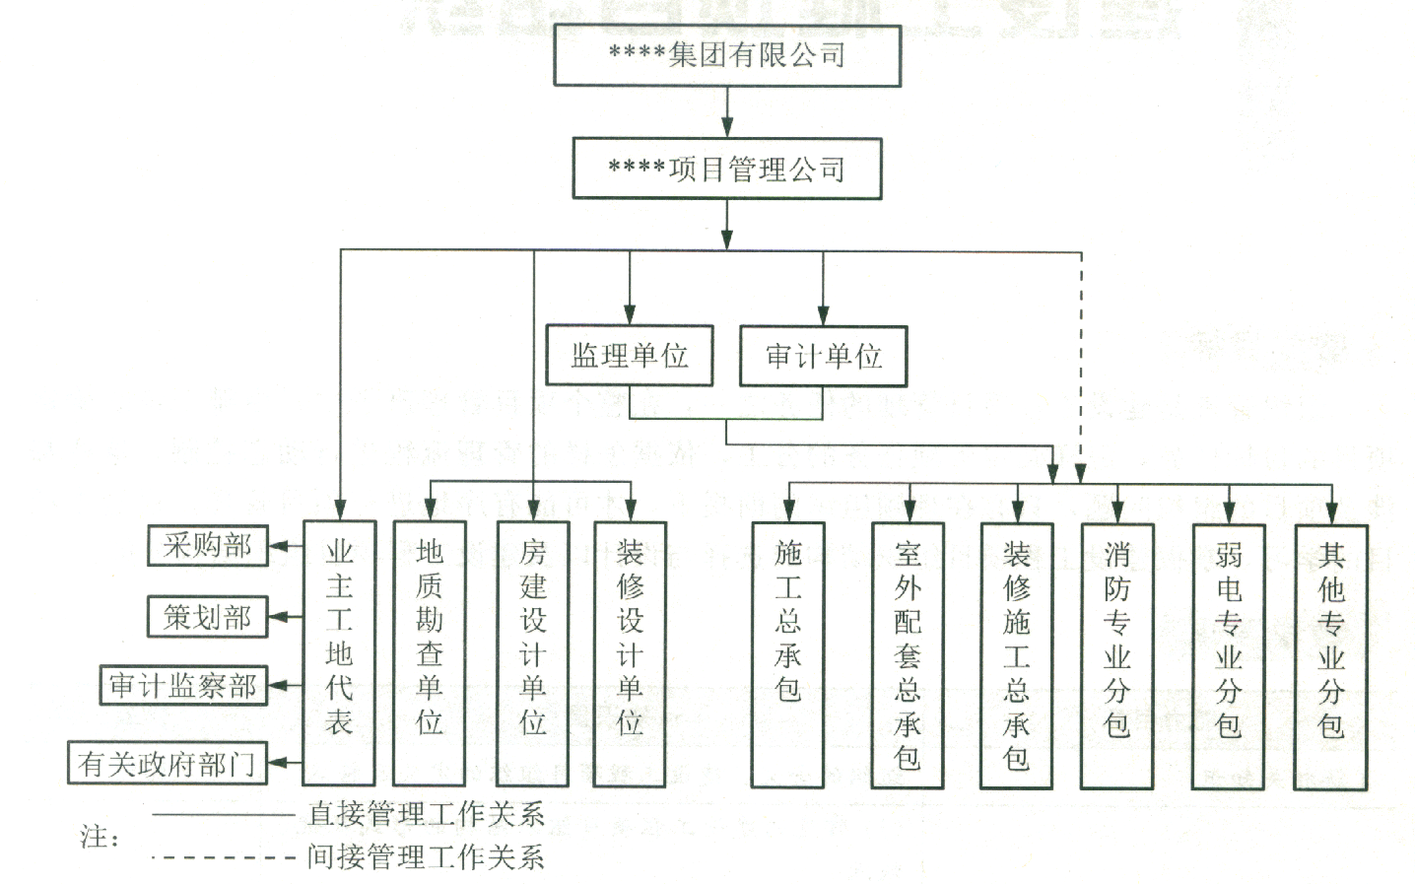  某工程位于××××路以北，××××路以东，××××路以西，××××公园以南，总建筑面积117668m²，地下2层，地上26层。结构型式为框架一剪力墙结构。  作为本项目建设单位的集团公司，将项目管理的任务委托给某项目管理公司也就是说，本工程项目管理实行以项目部管理为中心、公司各职能部门管理为基础的管理机制。经各部门分工与协作以及设置不同层次的权利和责任制度，建立精干、合理、科学和高效的现场管理组织，以顺利实现本项目管理目标。  针对本项目特点，管理单位确定了本项目的组织结构，如下图所示。  问题：  1.一般来说，一个项目的顺利实施需要哪些单位的参与？各单位项目管理的目标一样吗？  2.分析管理单位设计的本项目组织结构主要采用了哪些组织机构模式？他们的优缺点是什么？有何改进的建议？  3.根据本项目的特点，请你为施工承包单位设计一个现场施工项目管理机构图，并加以解释和说明？  2.1.2任务分析  1.参建各方都有项目管理任务；  2.施工单位项目管理机构的作用；  3.如何组建科学有效的项目管理机构。 |  |  |  |  | 任务设计、任务导入与分析 |  | 理解任务 | 一体化教室
导研  50分钟 | 1．首先厘清本任务所需知识学习情况，各小组选派代表展示信息收集和整理成果并进行发言陈述，组内其他成员进行补充。  2.其他组成员进行提出问题，由展示组进行解答。  主要知识要点：  2.2.1建设工程项目管理的分类  （1）业主方的项目管理。  （2）设计方的项目管理。  （3）施工方的项目管理。  （4）供货方的项目管理。  （5）建设项目总承包方的项目管理。  2.2.2施工项目管理组织机构的概念  2.2.3施工项目管理组织机构的作用  1．组织机构是施工项目管理的组织保证；  2．形成一定的权力系统，以便进行统一指挥；  3．形成责任制和信息沟通体系。  2.2.4施工项目管理组织机构设置的程序  否  设事  确定施工项目目标  研究施工项目的规模、特点、要求  定制度  分层次  设置机构  实施  能实现目标吗？  设人  授权  定职责  工作划分  目标确定  项目分析  机构及职责确定  组织运用  检查及反馈  人员及权力确定  2.2.5施工项目管理组织机构设置的原则  1．目的性原则  2．精干高效原则  3．管理跨度和管理层次相统一的原则  4．业务系统化管理原则  5．弹性和流动性原则  6．项目组织与企业组织一体化原则  2.2.6施工项目管理组织机构的形式  1．常见的施工项目组织形式  直线制式：优点、缺点、适用范围；  工作队式：优点、缺点、适用范围；  部门控制式：优点、缺点、适用范围；  （案例介绍）  矩阵式：优点、缺点、适用范围；  事业部式：优点、缺点、适用范围；  （案例介绍）  2．施工项目部组织形式的设置  （应用举例） |  |  |  |  | 协调指导、适时讲解 |  | 各小组陈述知识要点 | 一体化教室
导做  195分钟 | 一、学生分组完成任务案例中的3个问题。（（30分钟）  1.学生以小组为单位对案例进行讨论，列出讨论要点。根据资料，让学生分析解决方案。通过研究性、探讨性的项目，使学生将施工项目管理机构的特征、设置的程序与实际工程联系起来，开动脑筋思考问题，讨论问题，开展启发式教学，达到锻炼学生分析解决问题能力的目的。  2.根据各自任务完成情况，分组或者挑选出表现出色的小组，将其讨论结果以课堂讲授的形式向其他组现场汇报，分享其成果。  3.通过梳理总结的方式，点明案例中的关键点，对于案例中要注意的相关问题予以进一步的讲解。最终总结提炼上升到理论认识高度。  二、现场教学（165分钟）  在完成上述3个任务后，带领学生安排到典型工程现场进行学习，具体内容和要求如下：  （1）参观现场施工项目部组织机构设置情况；  （2）由工地负责人介绍部门设置情况以及各部门的职责，介绍日常管理工作运转情况。  （3）回答同学们的疑问。  （4）根据现场教学，每位同学写出学习总结报告。 |  |  |  |  | 适当指点和启发，揭示出案例中 包含的理论 |  | 学生汇总分析，形成解决问题方案、每组代  表陈述  意见 | 一体化教室  、工地现场
导评  13分钟 | 1.各小组总结任务完成过程中的不足和收获。  2.首先表扬导知阶段和课堂讨论中表现突出的小组和个人，并指出讨论中的不足和长处。  3.填写任务评价表。 |  |  |  |  | 指导、纠正、  记录 |  | 客观评 价自己和 同 学，取长补短 | 普通教室
导知  2分钟 | 下达下次课导知任务单，根据导知任务单，学生收集以下信息，并完成要求的作业： |  |  |  |  | 设计、布置预习任务 |  | 学生分3-4组，以小组 为单位搜集信息。 | 普通 教室

聊城高级工程职业学校
《建筑工程施工项目管理》课程任务评价表
任务名称：任务2施工项目管理组织机构设置
班级： 组号： 姓名： 学号： 日期：
考核标准 |  |  |  | 考核  依据 | 考核方式 |  |  |  | 得分  小计
考核项目  （根据任务具体情况设定） | 分值 |  |  | 考核  依据 | 自评 | 组评 |  | 师评 | 得分  小计
考核项目  （根据任务具体情况设定） | 差 | 中 | 好 | 考核  依据 | 20% | 30% |  | 50% | 得分  小计
1.收集信息能否满足解决任务的需要 | 1 | 3 | 5 | 1.任务实施的表现，  任务完成记录。（过程）  2.作业和解决各种问题报告。
2.工作过程安排是否合理规范 | 4 | 7 | 10 | 1.任务实施的表现，  任务完成记录。（过程）  2.作业和解决各种问题报告。
3.能否积极提出问题和利用学习知识解决问题 | 4 | 7 | 10 | 1.任务实施的表现，  任务完成记录。（过程）  2.作业和解决各种问题报告。
4.陈述是否完整、准确、清晰、正确 | 4 | 7 | 10 | 1.任务实施的表现，  任务完成记录。（过程）  2.作业和解决各种问题报告。
5.成果规范程度和正确性 | 1 | 3 | 5 | 1.任务实施的表现，  任务完成记录。（过程）  2.作业和解决各种问题报告。
6.遵守秩序及纪律情况 | 2 | 4 | 5 | 1.任务实施的表现，  任务完成记录。（过程）  2.作业和解决各种问题报告。
7.活动参与是否积极 | 1 | 3 | 5 | 1.任务实施的表现，  任务完成记录。（过程）  2.作业和解决各种问题报告。
8.团队合作精神表现情况 | 1 | 3 | 5 | 1.任务实施的表现，  任务完成记录。（过程）  2.作业和解决各种问题报告。
有新发现和应用 | 1 | 3 | 5 | 创新能力
总分 | 60
组内成员
教师签字： 年 月 日 |  |  |  |  |  |  | 最终得分

